**Задание 5. Покажи, где много яблок, где два яблока (обведи первые два яблока, затем следующие два яблока и т.д.)?**

**Вариант 1.**

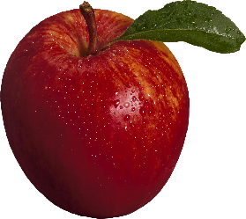   

**Вариант 2.**

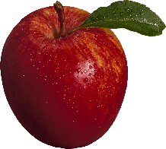     

**Вариант 3.**

   

**Вариант 4.**

